**Week 2, Dag 3 (Versie 2021222)**

**De Romeinse Oudheid, deel 2, beeldhouwkunst en schilderkunst**

**1. Beeldhouwkunst van de Romeinen**

Deze was erg populair. Griekse beelden werden gekopieerd of in Rome gemaakt door Griekse beeldhouwers.

De keizers en voorname burgers werden exact geportretteerd in beelden, in Hellenistische stijl. Maar vaak als borstbeeld of te wel vanaf de borst omhoog; geen onderlichaam. (Je herinnert je dat de Egyptenaren ook borstbeelden hadden en vermoedelijk hebben de Romeinen die kunstvorm daar van overgenomen).

De uitdrukkingen werden niet “geflatteerd”!

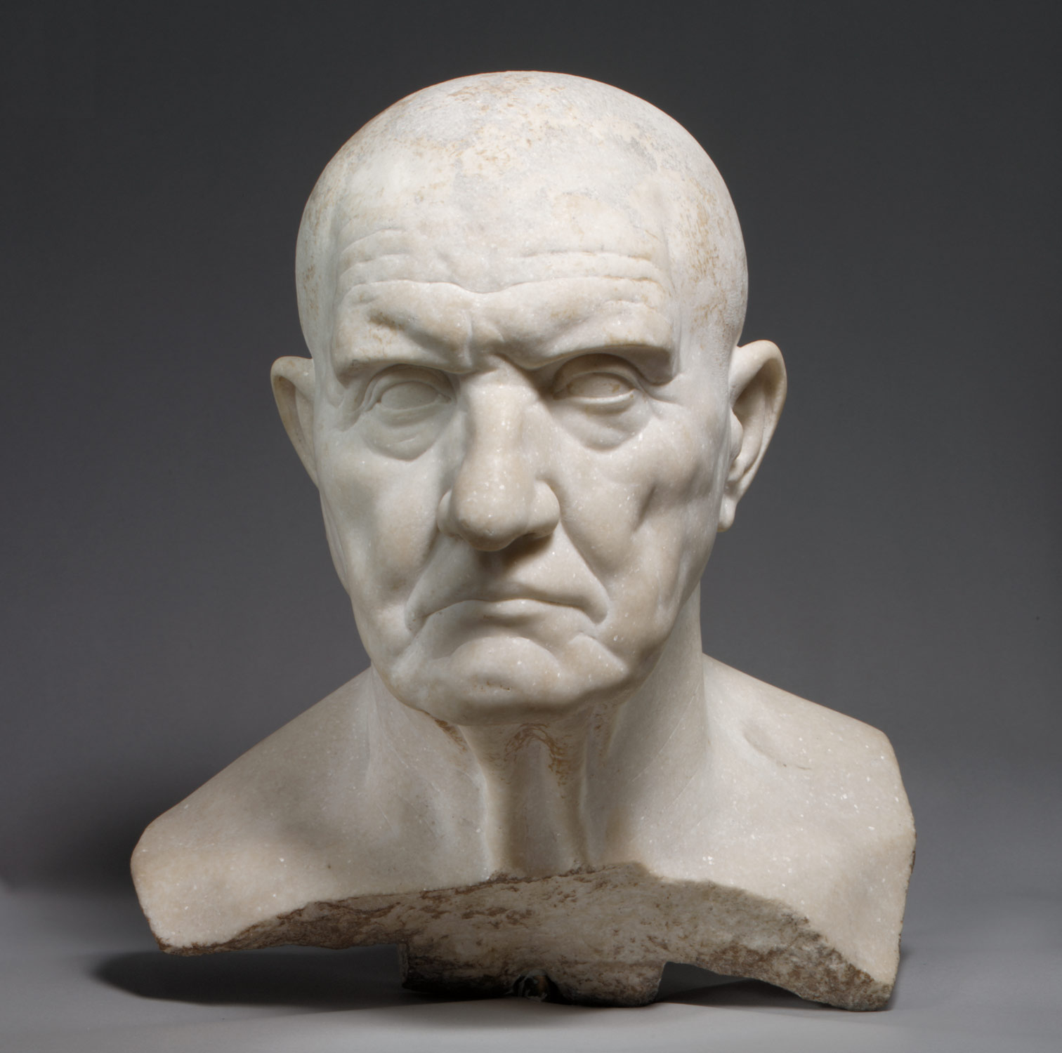

**Romeins burger; zeker niet geflatteerd**

**Ara Pacis**

Verder valt de nuchtere kijk op, bij ***reliëfafbeeldingen*** op altaren, triomfbogen enz. Het gaat om ***alledaagse belevenissen***, nauwelijks nog om mythologie.

Op het reliëf ***“Ara Pacis”*** (altaar van de Vrede) zien we nog wel Griekse aspecten, zoals de verhevenheid en de bekende geplooide gewaden, maar toch ook meer individualiteit in de gezichten. Personen zijn herkenbaar!

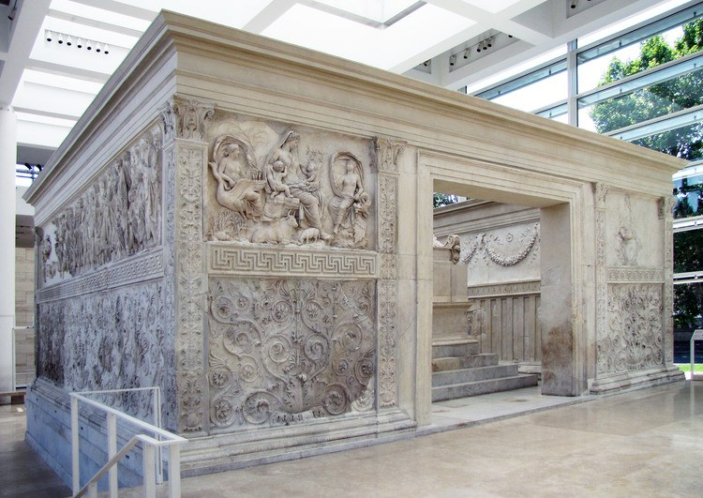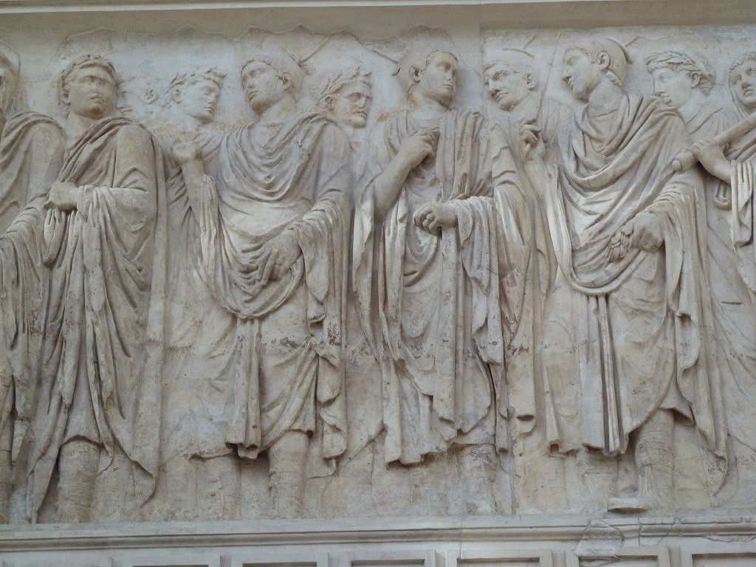

Ara Pacis, of te wel “Altaar van de Vrede”

**Triomf zuilen van Romeinse keizers**

Op de zuil van Trajanus (110 n.C.) staan als in een “stripverhaal” de verhalen afgebeeld van zijn oorlogsavonturen. Op een erezuil voor Marcus Aurelius eveneens. Knap beeldhouwwerk in reliëf dat werkt als een geschiedenisboek!

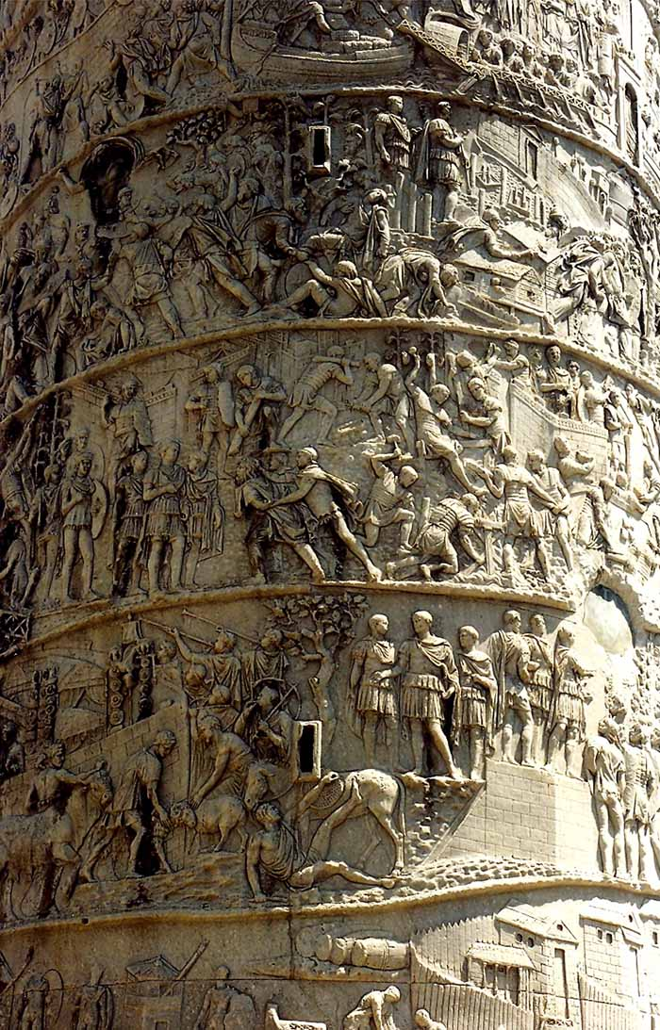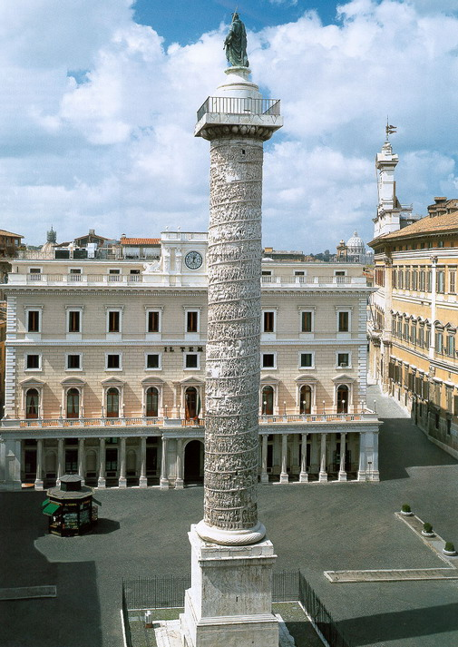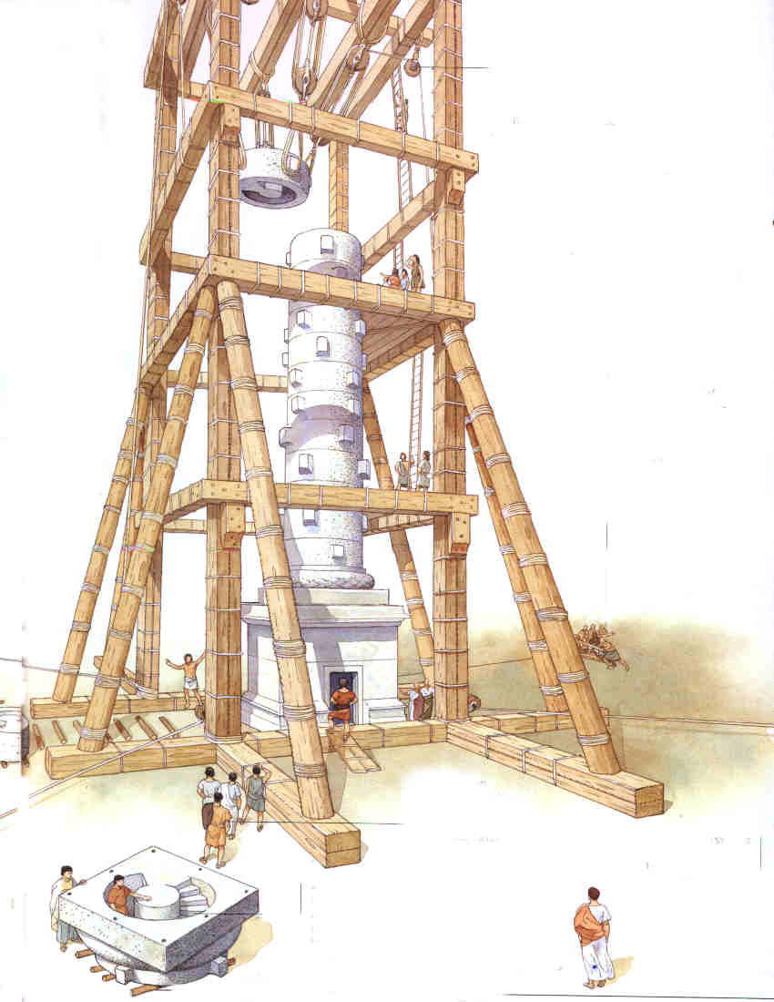

Links: Erezuil van Trajanus. Midden die van Marcus Aurelius. Rechts: bouwen van zo’n erezuil

**Let op! De gebouwen op de middelste foto van hier boven moet je even wegdenken, want die zijn uit de renaissance, dus van veel later tijd.**

Hier zie je hoe zo’n erezuil werd opgebouwd. Binnen in de losse stukken bevindt zich een wenteltrap omhoog. Daarlangs gingen de arbeiders omhoog. Want op de top werd een beeld van de keizer gezet!

De uitsteeksels waaraan zo’n los stuk in de takels hangt werden er afgeslepen nadat het op z’n plaats gezet was, zodat alles mooi glad werd.

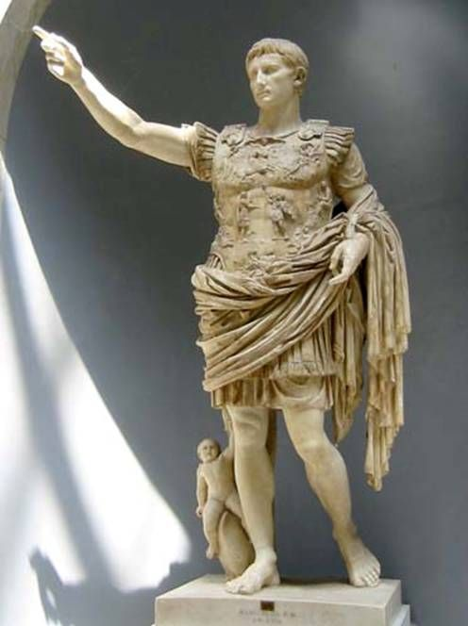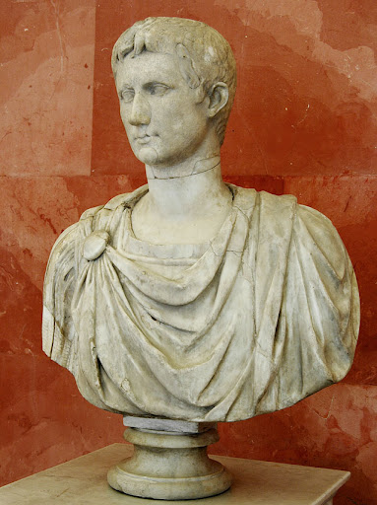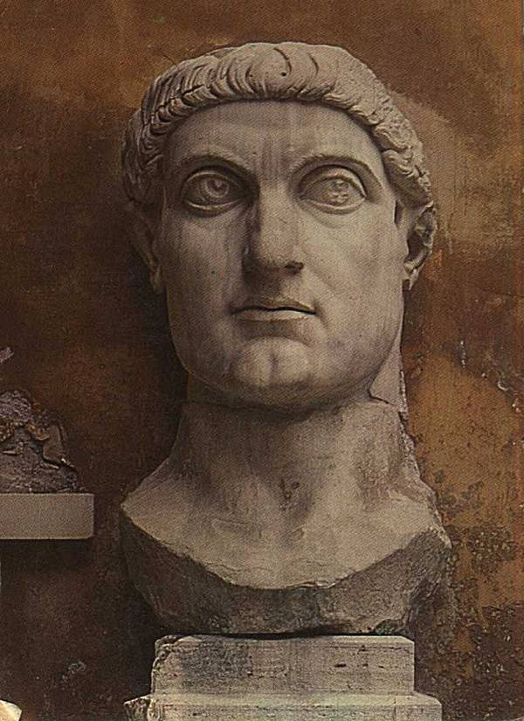

Foto’s: links en midden keizer Augustus. Rechts keizer Constantijn met een andere stijl: strenger, plechtiger en grover. Dit is een oosterse invloed.

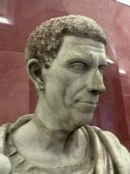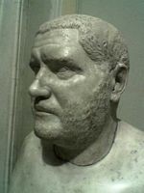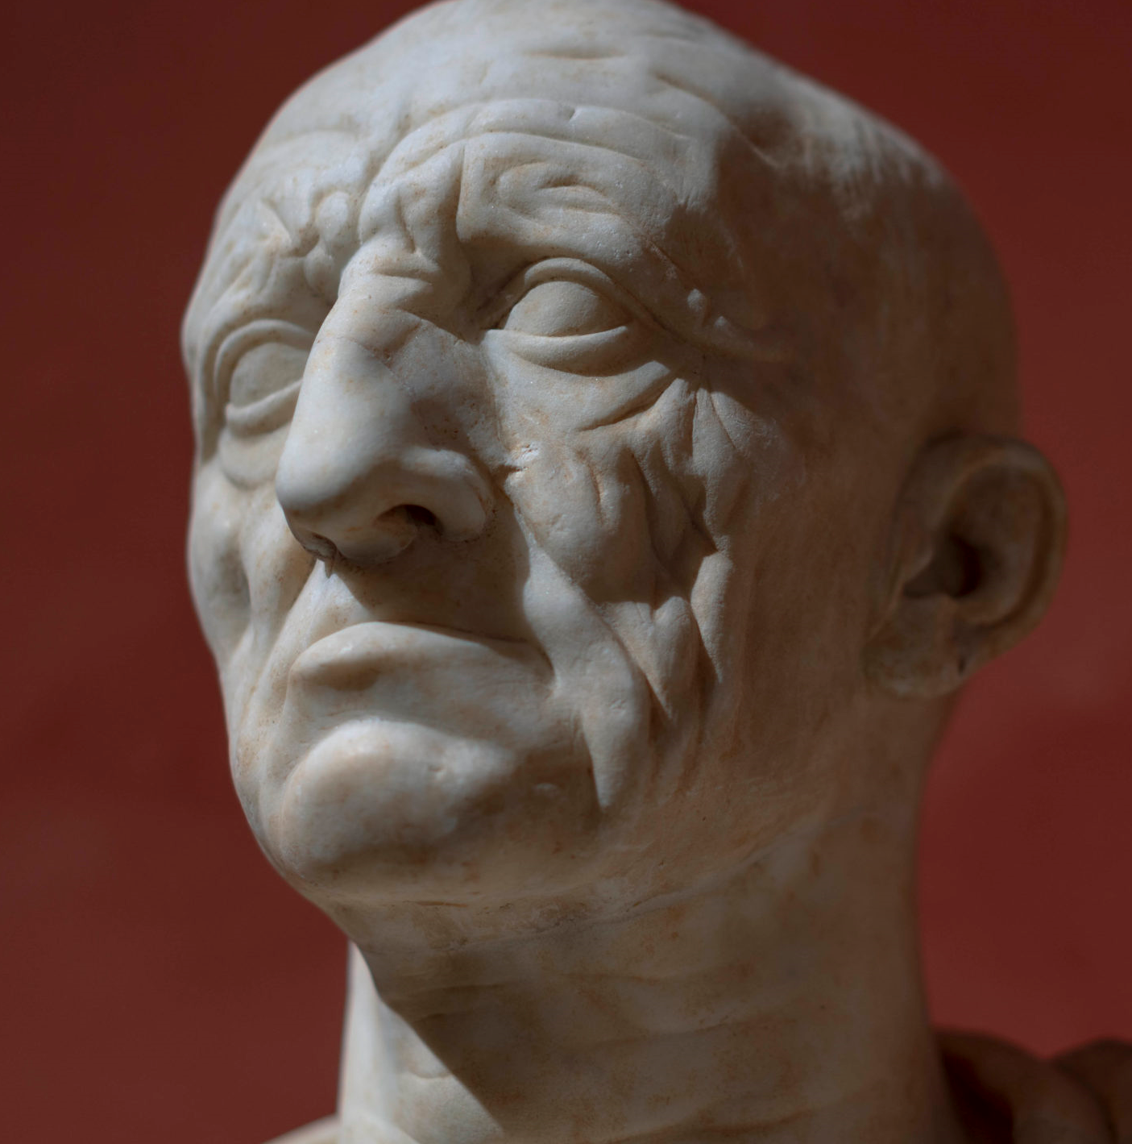

Foto's van Romeinse burgers

We zien hoe exact deze Romeinen zijn geportretteerd (behalve Constantijn dan – die is wat afwijkend, vanwege de oosterse invloed), met al hun tekortkomingen. In de vroegchristelijke kunst verdwijnt deze realistische weergave geheel.

**Wat gebeurde er in ’79 n.C in Pompeï? Een vulkanische uitbarsting!**

**As, puin en stenen en in mindere mate ook lava** hebben de stad bedekt. Het is niet aannemelijk dat de mensen overvallen werden door de uitbarsting van de vulkaan Vesuvius, aangezien er al dagenlang aardbevingen te voelen zouden zijn geweest. Waarschijnlijk had het merendeel van de mensen de stad daarom dan ook al tijdig geëvacueerd. Zo’n **2000 van de 20.000 inwoners zijn echter niet op tijd weggevlucht** en konden uiteindelijk vanwege de duisternis en dikke zwaveldamp niet meer ontsnappen. Ze zaten als ratten in de val. Alles wat onder dikke lagen puin, stenen en lava werd bedekt is honderden jaren bewaard gebleven, totdat men het ging opgraven. Een complete dode stad kwam tevoorschijn!

Schilderkunst van de Romeinen: Pompeï en Heculaneum

Door de uitbarsting van de Vesuvius in 79 n.C. zijn in deze stadjes schilderwerken bewaard gebleven in huizen die onder de lava werden bedolven.

# 

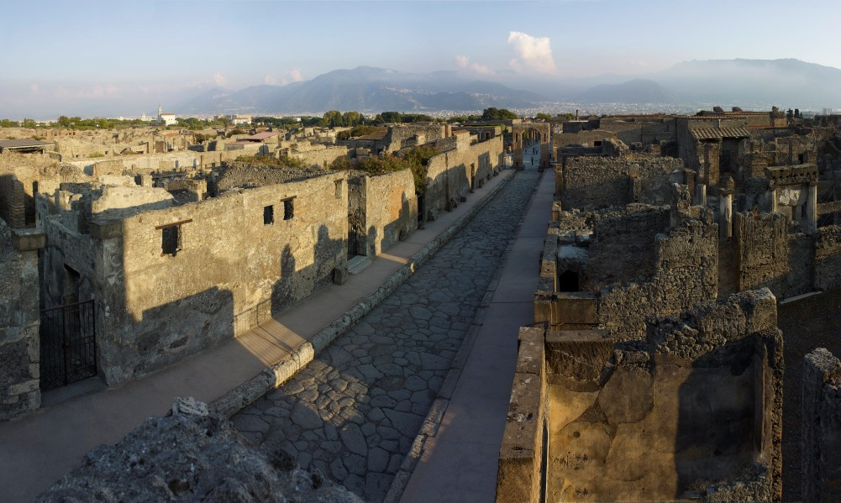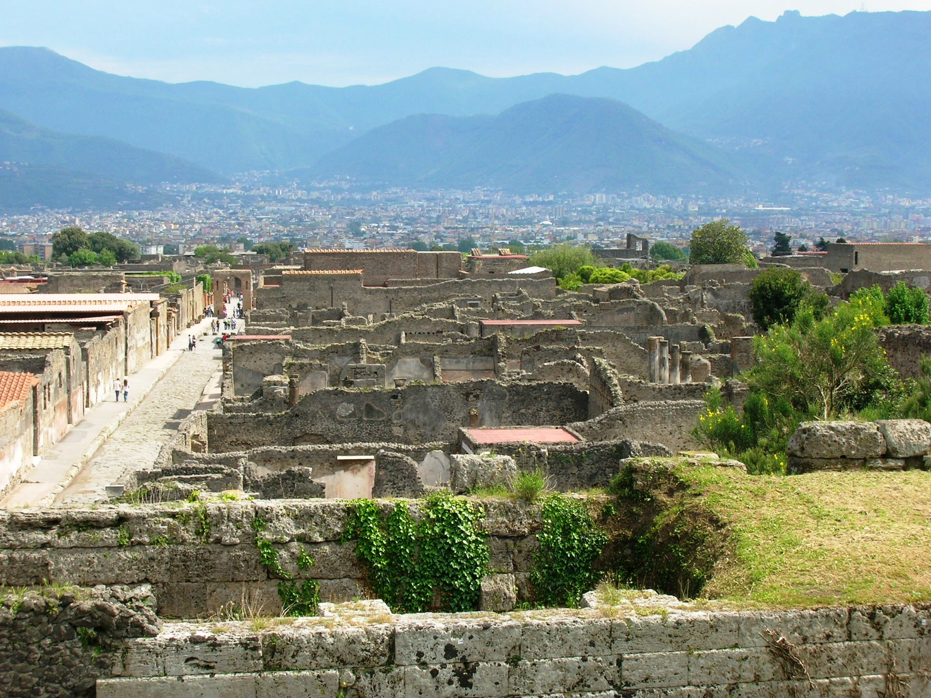

**De stad Pompeï, geheel opgegraven en deels gerestaureerd**

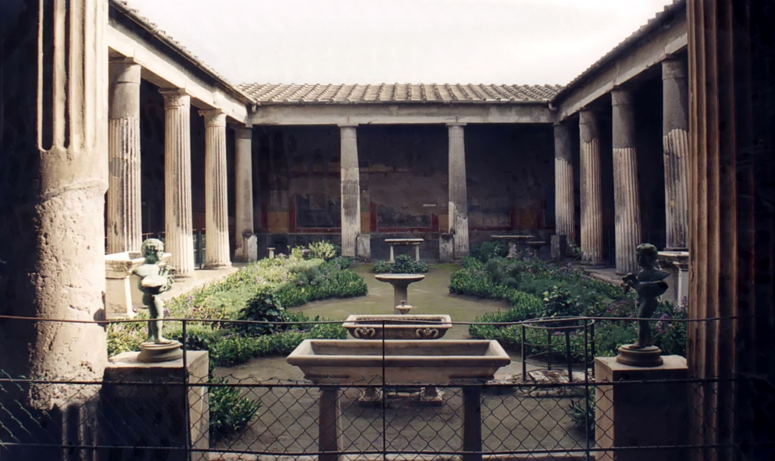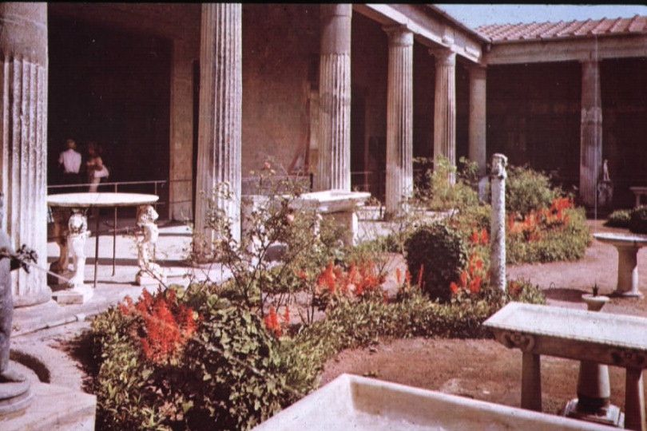

**Deze peristiliumtuinen kwamen te voorschijn in Pompeji bij opgravingen**

# De vier “stijlen” van de schilderkunst van Pompeji

1e stijl van Pompeji. Incrustatieve stijl (“met schors bedekt”)

De muur werd bekleed met kleurige stukken steen en marmer. Of men schildert imitatie marmer.

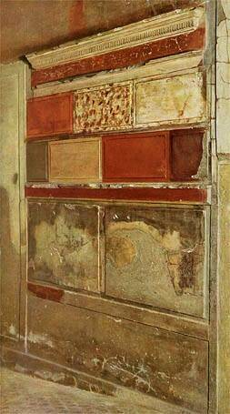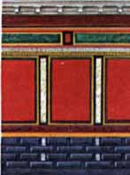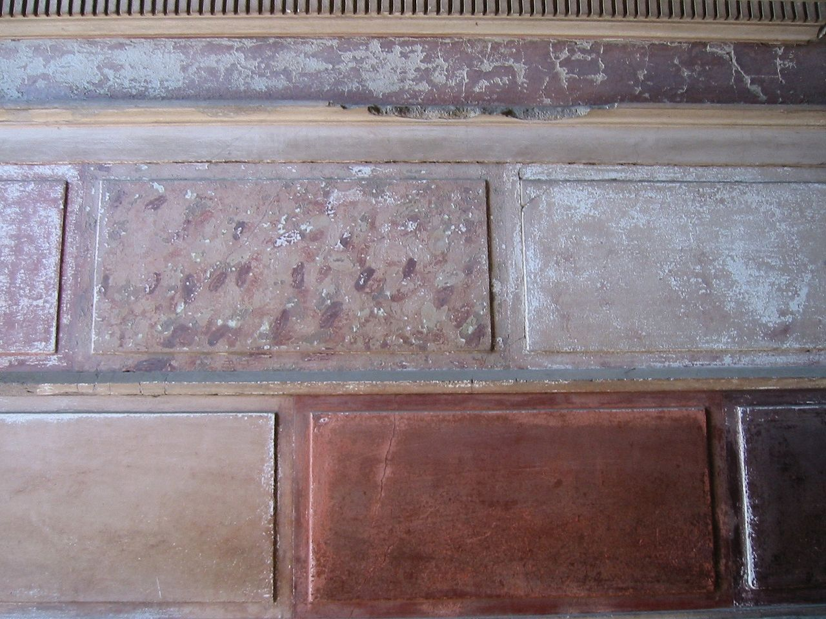

1e stijl schilderkunst van Pompeji: inkleuren van vlakken, indruk wekken van steen

**2e stijl van Pompeji:**

Men schildert zuilen, koepels, bogen. Maar die zijn er dus niet echt! Ook doorkijkjes met landschappen alsof men door een venster kijkt. Allemaal illusie; niet echt!

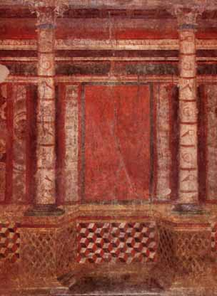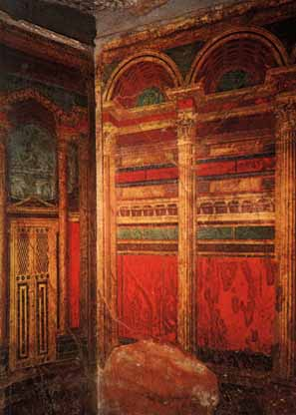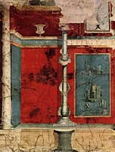

2e stijl van Pompeï

3e stijl van Pompeji. Nu verschijnen mythologische voorstellingen met plant, dier en mensen figuren. Verder fijnzinnige architecturale omlijstingen.

In de late fase van deze stijl treedt een “barokachtige” (=overdreven) fantasie in.

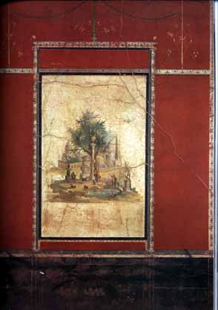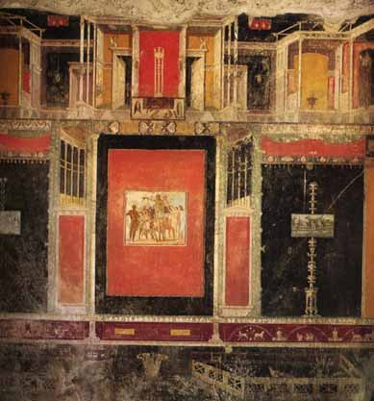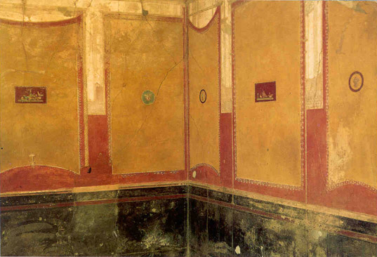

**3e stijl**

**4e stijl van Pompeji.**

Tenslotte worden **illusie èn mythologische afbeeldingen gecombineerd**

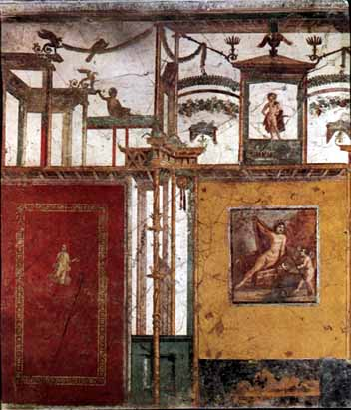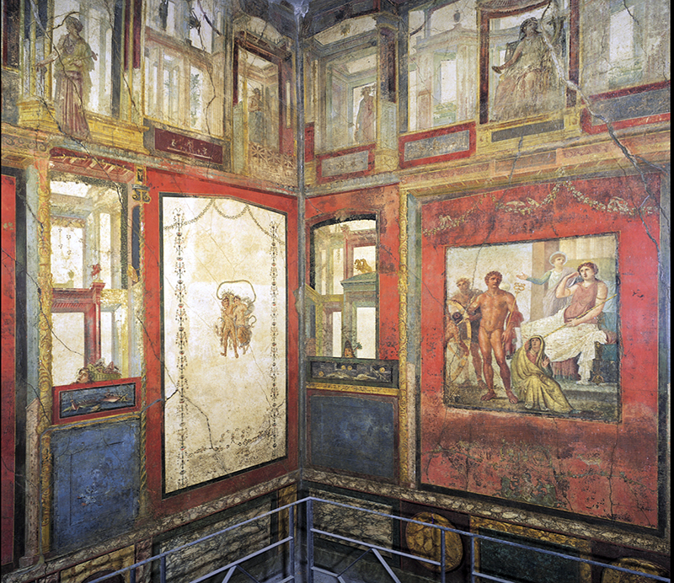

4e stijl

**Mozaïeken**

Dit is in feite schilderkunst met gekleurde steentjes. In vele badhuizen zien we vloermozaïeken maar ook afbeeldingen van personen werden in mozaïek gemaakt.

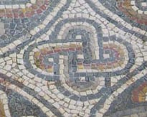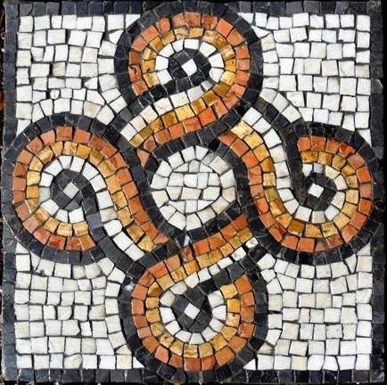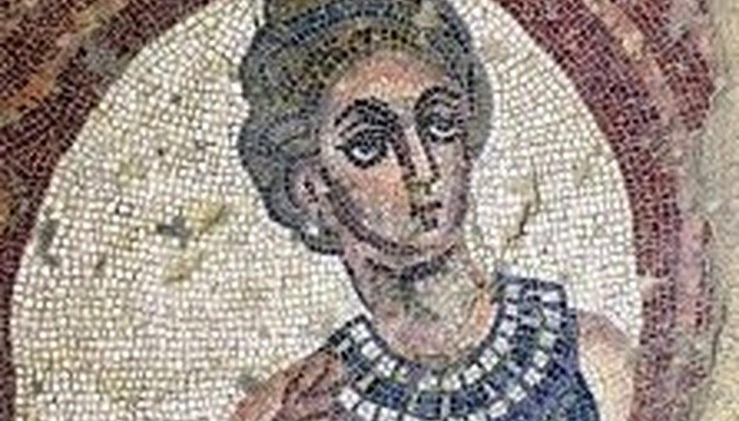

**0-0-0-0-0**